Tuần 1
Tiết 1
Chủ đề 1:
GIỚI THIỆU NGHỀ ĐIỆN DÂN DỤNG

I. MỤC TIÊU
1. Kiến thức:
- Biết được vị trí, vai trò của nghề điện dân dụng đối với sản xuất và đời sống.
2. Kỹ năng:
- Biết được một số thông tin cơ bản về nghề điện dân dụng.
3. Thái độ:
- Yêu thích môn học
- Có ý thức tìm hiểu nghề nhằm giúp cho việc định hướng nghề nghiệp sau này.
4. Năng lực, phẩm chất:
- Năng lực chung: Năng lực tự học, năng lực giải quyết vấn đề, năng lực tư duy, năng lực hợp tác, năng lực sử dụng ngôn ngữ, năng lực phân tích, năng lực tổng hợp thông tin .
- Năng lực chuyên biệt: Năng lực sử dụng công nghệ cụ thể, năng lực phân tích, năng lực sử dụng ngôn ngữ kỹ thuật.
- Phẩm chất: Tự lập, tự tin, tự chủ; Có trách nhiệm bản thân và cộng đồng
II. PHƯƠNG PHÁP GIẢNG DẠY
- Phương pháp Vấn đáp, phương pháp trực quan,
- Phương pháp tích hợp, phương pháp hoạt động nhóm, phương pháp luyện tập.
III. CHUẨN BỊ
1. Giáo viên
- Nghiên cứu Sgk, Sgv, tài liệu tham khảo.
- Bản mô tả nghề điện dân dụng, tranh ảnh về nghề điện dân dụng.
2. Học sinh:
- Nghiên cứu kỹ Sgk, chuẩn bị phương án trả lời các câu hỏi ở Sgk.
- Tranh ảnh về nghề điện dân dụng.
III. CÁC HOẠT ĐỘNG DẠY VÀ HỌC:
- Ổn định lớp (1 phút)
- Ổn định kỉ luật lớp và lớp trưởng điểm danh sỉ số HS
2. Kiểm tra bài cũ
- Giới thiệu sơ qua chương trình môn công nghệ 9.
3. Bài mới (3 phút)
HOẠT ĐỘNG 1: Khởi động (5’)
Mục tiêu: Tạo hứng thú cho HS, thu hút HS sẵn sàng thực hiện nhiệm vụ học tập của mình. HS khắc sâu kiến thức nội dung bài học.
Phương pháp dạy học: Thuyết trình
Định hướng phát triển năng lực: năng lực nhận thức
Trong cuộc sống hàng ngày chúng ta thường xuyên được tiếp xúc với điện vậy điện năng có vai trò như thế nào trong cuốc sống hàng ngày ta đi tìm hiểu nội dung bài hôm nay.
HOẠT ĐỘNG 2: Hình thành kiến thức
Mục tiêu: học sinh biết được vị trí, vai trò của nghề điện dân dụng đối với sản xuất và đời sống.
Phương pháp dạy học: Dạy học nhóm; dạy học nêu và giải quyết vấn đề; phương pháp thuyết trình.
Định hướng phát triển năng lực: giải quyết vấn đề, năng lực hợp tác, năng lực xử lí tình huống, năng lực giao tiếp, năng lực nhận thức.

Nội dung | Phương pháp
Nội dung | Hoạt động của GV | Hoạt động của HS
I. Vai trò, vị trí của nghề điện dân dụng trong sản xuất và đời sống.  - Trong SX cũng như trong đời sống hầu hết các hoạt động đều gắn liền với việc sử dụng điện năng.  - Nghề điện dân dụng góp phần đẩy nhanh tốc độ công nghiệp hoá, hiện đại hoá.  II. Đặc điểm và yêu cầu của nghề điện.  1. Đối tượng của nghề điện dân dụng  - Gồm :  + Thiết bị bảo vệ, đóng cắt và lấy điện  + Nguồn điện 1 chiều và xoay chiều dưới 380V  +Thiết bị đo lường điện  + Vật liệu và dụng cụ làm việc của nghề điện  + Các loại đồ dùng điện  2. Nội dung lao động của nghề điện dân dụng  - Lắp đặt mạng điện sản xuất và sinh hoạt.  - Lắp đặt thiết bị và đồ dùng điện.  - Vận hành, bảo dưỡng và sữa chữa mạng điện, thiết bị và đồ dùng điện.  - Điều kiện làm việc của nghề điện dân dụng  - Làm việc ở nhiều môi trường khác nhau : trong nhà, ngoài trời, trên cao...  - Công việc lắp đặt, bảo dưỡng, sửa chữa thiết bị, đồ dùng điện thường được tiến hành trong nhà. | Hoạt động 1  * GV nêu vấn đề:  - Em hãy kể tên các nghề điện dân dụng trong sản xuất và đời sống?  - Nghề điện dân dụng có cần nhiều người không?  - GV kết luận  Hoạt động 2:  - Đối tượng lao động của nghề điện dân dụng bao gồm những gì?  - Y/c HS khác nhắc lại  - GV kết luận  - Nội dung lao động của nghề điện dân dụng gồm những gì?  - GV kết luận  - Hãy sắp xếp các công việc sau cho đúng với chuyên ngành của nghề điện dân dụng vào các cột trong bảng /SGK/16  - Y/c HS nhận xét  - GV kết luận  - Điều kiện làm việc của nghề điện dân dụng là ở đâu?  - GV nhận xét  - Hướng dẫn HS cách đánh dấu (x) vào ô trống những cụm từ chỉ môi trường làm việc của nghề điện  - Y/c HS khác nhận xét  - GV kết luận | - HS lắng nghe  - HS trả lời  - HS ghi bài  - HS trả lời  - HS nhắc lại  - HS ghi bài  - HS trả lời  - HS ghi bài  - HS làm bài  - HS nhận xét  - HS trả lời  - HS ghi bài  - HS làm bài tập  - HS nhận xét

HOẠT ĐỘNG 3: Hoạt động luyện tập (10')
Mục tiêu: Luyện tập củng cố nội dung bài học
Phương pháp dạy học: Vấn đáp
Định hướng phát triển năng lực: giải quyết vấn đề, năng lực giao tiếp, năng lực nhận thức.
GV giao nhiệm vụ cho học sinh làm bài tập
- Nghề điện dân dụng có vai trò, vị trí gì trong sản xuất và đời sống?
- Đối tượng lao động của nghề điện dân dụng?
- Nội dung lao động của nghề điện dân dụng?
- Điều kiện làm việc của nghề điện dân dụng?
HOẠT ĐỘNG 4: Hoạt động vận dụng (8’)
Mục tiêu: Vận dụng làm bài tập
Phương pháp dạy học: dạy học nêu và giải quyết vấn đề
Định hướng phát triển năng lực: giải quyết vấn đề, năng lực hợp tác, năng lực xử lí tình huống, năng lực giao tiếp, năng lực nhận thức, tư duy sáng tạo
HOẠT ĐỘNG 5: Hoạt động tìm tòi và mở rộng (2’)
Mục tiêu: Tìm tòi và mở rộng kiến thức, khái quát lại toàn bộ nội dung kiến thức đã học
Phương pháp dạy học: Giao nhiệm vụ
Định hướng phát triển năng lực: tự chủ-tự học, tìm hiểu tự nhiên và xã hội, giải quyết vấn đề

4. Củng cố: (5 phút)
- Cho biết nội dung lao động của nghề điện dân dụng?
- Nghề điện dân dụng có triển vọng phát triển như thế nào?
- Để trở thành người thợ điện cần phấn đấu và rèn luyện như thế nào?
5. Dặn dò:
- Học thuộc phần lý thuyết.
- Trả lời các câu hỏi ở Sgk.
- Xem trước nội dung tiếp theo của bài 1

Tuần 2
Tiết 2
Bài 1
GIỚI THIỆU NGHỀ ĐIỆN DÂN DỤNG (tt)

I. MỤC TIÊU
1. Kiến thức:
- Biết được vị trí, vai trò của nghề điện dân dụng đối với sản xuất và đời sống.
2. Kỹ năng:
- Biết được một số thông tin cơ bản về nghề điện dân dụng.
3. Thái độ:
- Yêu thích môn học
- Có ý thức tìm hiểu nghề nhằm giúp cho việc định hướng nghề nghiệp sau này.
4. Năng lực, phẩm chất:
- Năng lực chung: Năng lực tự học, năng lực giải quyết vấn đề, năng lực tư duy, năng lực hợp tác, năng lực sử dụng ngôn ngữ, năng lực phân tích, năng lực tổng hợp thông tin .
- Năng lực chuyên biệt: Năng lực sử dụng công nghệ cụ thể, năng lực phân tích, năng lực sử dụng ngôn ngữ kỹ thuật.
- Phẩm chất: Tự lập, tự tin, tự chủ; Có trách nhiệm bản thân và cộng đồng
II. PHƯƠNG PHÁP GIẢNG DẠY
- Phương pháp Vấn đáp, phương pháp trực quan,
- Phương pháp tích hợp, phương pháp hoạt động nhóm, phương pháp luyện tập.
III. CHUẨN BỊ
1. Giáo viên
- Nghiên cứu Sgk, Sgv, tài liệu tham khảo.
- Bản mô tả nghề điện dân dụng, tranh ảnh về nghề điện dân dụng.
2. Học sinh:
- Nghiên cứu kỹ Sgk, chuẩn bị phương án trả lời các câu hỏi ở Sgk.
- Tranh ảnh về nghề điện dân dụng.
III. CÁC HOẠT ĐỘNG DẠY VÀ HỌC:
- Ổn định lớp (1 phút)
- Ổn định kỉ luật lớp và lớp trưởng điểm danh sỉ số HS
2. Kiểm tra bài cũ
- Vai trò, vị trí nghề điện dân dụng?
- Nêu đối tượng lao động của nghề điện dân dụng?
3. Bài mới (3 phút)
HOẠT ĐỘNG 1: Khởi động (5’)
Mục tiêu: Tạo hứng thú cho HS, thu hút HS sẵn sàng thực hiện nhiệm vụ học tập của mình. HS khắc sâu kiến thức nội dung bài học.
Phương pháp dạy học: Thuyết trình
Định hướng phát triển năng lực: năng lực nhận thức
Trong cuộc sống hàng ngày chúng ta thường xuyên được tiếp xúc với điện vậy điện năng có vai trò như thế nào trong cuốc sống hàng ngày ta đi tìm hiểu nội dung bài hôm nay.
HOẠT ĐỘNG 2: Hình thành kiến thức
Mục tiêu: học sinh biết được vị trí, vai trò của nghề điện dân dụng đối với sản xuất và đời sống.
Phương pháp dạy học: Dạy học nhóm; dạy học nêu và giải quyết vấn đề; phương pháp thuyết trình.
Định hướng phát triển năng lực: giải quyết vấn đề, năng lực hợp tác, năng lực xử lí tình huống, năng lực giao tiếp, năng lực nhận thức.

Nội dung | Phương pháp
Nội dung | Hoạt động của GV | Hoạt động của HS
I. Vai trò, vị trí của nghề điện dân dụng trong sản xuất và đời sống.  II. Đặc điểm và yêu cầu của nghề điện.  4. Yêu cầu của nghề điện dân dụng đối với người lao động  - Về kiến thức  - Về kỹ năng  - Về thái độ  - Về sức khoẻ  5. Triển vọng của nghề  - Luôn cần để phát triển CNH-HĐH đát nước.  - Gắn liền với sự phát triển điện năng, đồ dùng điện và tốc độ phát triền nhà ở.  - Phát triển ở nông thôn, miền núi và thành phố  - Người thợ điện phải luôn cập nhật, nâng cao kiến thức và kỹ năng nghề nghiệp.  6. Những nơi đào tạo nghề  - Các trường dạy nghề, trường trung cấp, cao đẳng, đại học kĩ thuật...  - Các trung tâm tổng hợp- hướng nghiệp  - Các trung tâm dạy nghề cấp huyện, tư nhân  7. Những nơi hoạt động nghề  - Các hộ gia đình tiêu thụ điện, cơ quan, xí nghiệp...  - Những cơ sở lắp đặt, sửa chữa về điện. | - Để làm được những công việc của nghề điện dân dụng cần có những yêu cầu cơ bản nào?  - Y/c HS khác nhắc lại  - GV nhận xét  - Về kiến thức, người lao động cần có những hiểu biết nào? Trình độ học vấn phải đạt những yêu cầu như thế nào?  - Về kỹ năng, người lao động cần phải có những kỹ năng nào ?  - Về thái độ, người lao động cần phải có những thái độ và ý thức như thế nào ?  - Về sức khoẻ, điều kiện sức khoẻ của người lao động phải như thế nào ?  - GV nhận xét và kết luận  - Nghề điện dân dụng phát triển để phục vụ cho ai ?  -Tương lai của nghề điện dân dụng như thế nào?  - Điều kiện phát triển của nghề điện dân dụng.  -Với sự phát triển của KH - KT , thiết bị mới có nhiều tính năng yêu cầu của người thợ điện cần phải làm gì ?  - GV kết luận  -Y/c HS cho biết những nơi đào tạo nghề?  - GV nhận xét  -Y/c HS cho biết những nơi hoạt động nghề?  - GV kết luận | - HS trả lời : gồm 4 y/c  - HS nhắc lại  - HS ghi bài  - HS trả lời  - HS ghi bài  - HS trả lời  - HS ghi bài  - HS trả lời  - HS ghi bài  - HS trả lời  - HS ghi bài

HOẠT ĐỘNG 3: Hoạt động luyện tập (10')
Mục tiêu: Luyện tập củng cố nội dung bài học
Phương pháp dạy học: Vấn đáp
Định hướng phát triển năng lực: giải quyết vấn đề, năng lực giao tiếp, năng lực nhận thức.
GV giao nhiệm vụ cho học sinh làm bài tập
- Yêu cầu của nghề điện dân dụng đối với người lao độngnhư thế nào?
- Nghề điện dân dụng có triển vọng như thế nào?
- Nơi nào đào tạo? Nơi hoạt động nghề điện dân dụng?
HOẠT ĐỘNG 4: Hoạt động vận dụng (8’)
Mục tiêu: Vận dụng làm bài tập
Phương pháp dạy học: dạy học nêu và giải quyết vấn đề
Định hướng phát triển năng lực: giải quyết vấn đề, năng lực hợp tác, năng lực xử lí tình huống, năng lực giao tiếp, năng lực nhận thức, tư duy sáng tạo
Để trở thành người thợ điện ,cần phải phấn đấu và rèn luyện như thế nào về học tập và sức khoẻ?
HOẠT ĐỘNG 5: Hoạt động tìm tòi và mở rộng (2’)
Mục tiêu: Tìm tòi và mở rộng kiến thức, khái quát lại toàn bộ nội dung kiến thức đã học
Phương pháp dạy học: Giao nhiệm vụ
Định hướng phát triển năng lực: tự chủ - tự học, tìm hiểu tự nhiên và xã hội, giải quyết vấn đề
Vẽ sơ đồ tư duy khái quát lại nội dung bài học
Sưu tầm một số hình ảnh về điều kiện, những nơi làm việc của nghề điện:

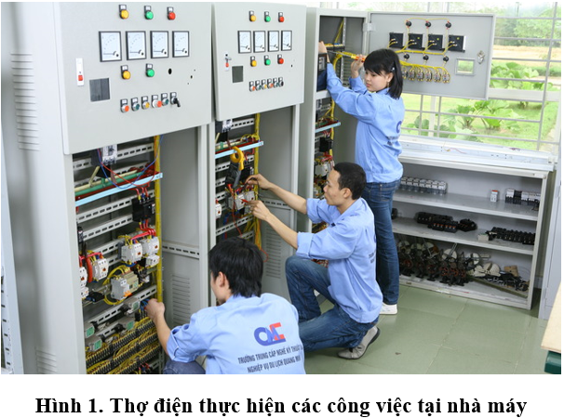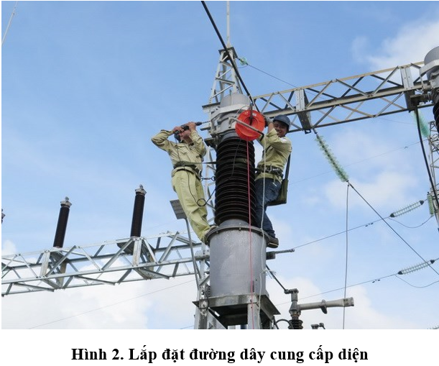

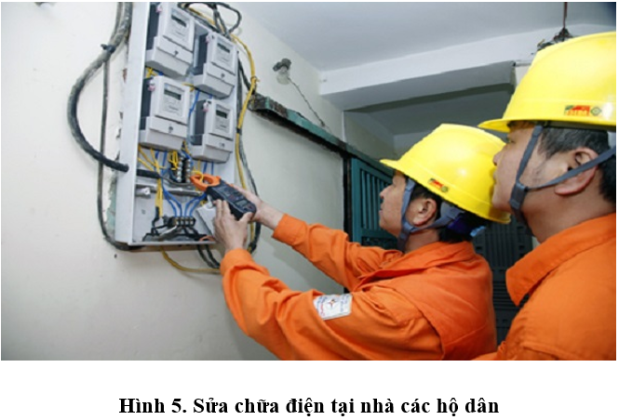

4. Củng cố: (5 phút)
- Cho biết nội dung lao động của nghề điện dân dụng?
- Nghề điện dân dụng có triển vọng phát triển như thế nào?
- Để trở thành người thợ điện cần phấn đấu và rèn luyện như thế nào?
5. Dặn dò:
- Học thuộc phần lý thuyết.
- Trả lời các câu hỏi ở Sgk.
- Đọc trước bài 2: Vật liệu điện dùng trong lắp đặt mạng điện trong nhà.

Tuần 3
Tiết 3 Chủ đề 2. An toàn lao động; thiết bị, dụng cụ và vật liệu

Bài 2: VẬT LIỆU ĐIỆN DÙNG TRONG LẮP ĐẶT
MẠNG ĐIỆN TRONG NHÀ

I. MỤC TIÊU
1. Kiến thức:
- Biết được một số vật liệu điện thường dùng trong lắp đặt mạng điện trong nhà.
- Biết được cách sử dụng một số vật liệu điện thông dụng.
2. Kỹ năng:
- Lựa chọn dây dẫn điện phù hợp với công suất tiêu thụ điện.
3. Thái độ:
- Có ý thức sử dụng vật liệu điện tiết kiệm.
4. Năng lực, phẩm chất :
- Năng lực chung : Năng lực tự học, năng lực giải quyết vấn đề, năng lực tư duy, năng lực hợp tác, năng lực sử dụng ngôn ngữ, năng lực phân tích, năng lực tổng hợp thông tin .
- Năng lực chuyên biệt : Năng lực sử dụng công nghệ cụ thể, năng lực phân tích, năng lực sử dụng ngôn ngữ kỹ thuật.
- Phẩm chất: Tự lập, tự tin, tự chủ; Có trách nhiệm bản thân và cộng đồng
II. PHƯƠNG PHÁP GIẢNG DẠY
- Phương pháp Vấn đáp, phương pháp trực quan,
- Phương pháp tích hợp, phương pháp hoạt động nhóm, phương pháp luyện tập.
III. CHUẨN BỊ
1. Giáo viên
- Nghiên cứu Sgk, Sgv, tài liệu tham khảo.
- Một số mẫu dây dẫn điện và cáp điện.
- Một số vật liệu cách điện của mạng điện.
2. Học sinh:
- Đọc trước bài 2
- Một số mẫu dây dẫn điện và cáp điện.
III. CÁC HOẠT ĐỘNG DẠY VÀ HỌC:
- Ổn định lớp (1 phút)
- Ổn định kỉ luật lớp và lớp trưởng điểm danh sỉ số HS
2. Kiểm tra bài cũ (5 phút)
- Em hãy cho biết nội dung của lao động nghề điện dân dụng?
- Để trở thành người thợ điện cần phải rèn luyện như thế nào?
3. Bài mới (34 phút)
HOẠT ĐỘNG 1: Khởi động (5’)
Mục tiêu: Tạo hứng thú cho HS, thu hút HS sẵn sàng thực hiện nhiệm vụ học tập của mình. HS khắc sâu kiến thức nội dung bài học.
Phương pháp dạy học: thuyết trình
Định hướng phát triển năng lực: năng lực nhận thức
Như ta đã nghiên cứu ở chương trình CN 8, có rất nhiều loại vật liệu địên, các loại vật liệu nào thường được sử dụng trong lắp đạt mạng điện trong nhà chúng ta cùng nghiên cứu bài hôm nay
HOẠT ĐỘNG 2: Hình thành kiến thức
Mục tiêu: biết được một số vật liệu dùng trong lắp đặt mạng điện trong nhà.
- Công dụng, tính năng và tác dụng của từng loại vật liệu.
- Biết cách sử dụng một số vật liệu thông dụng
Phương pháp dạy học: Dạy học nhóm; dạy học nêu và giải quyết vấn đề; phương pháp thuyết trình.
Định hướng phát triển năng lực: giải quyết vấn đề, năng lực hợp tác, năng lực xử lí tình huống, năng lực giao tiếp, năng lực nhận thức.

Nội dung | Phương pháp
Nội dung | Hoạt động của GV | Hoạt động của HS
I. Dây dẫn điện.  1. Phân loại: Gồm:  - Dây dẫn trần  - Dây dẫn bọc cách điện.  - Dây dẫn lõi nhiều sợi  - Dây dẫn lõi một sợi.  * Chú ý: mạng điện trong nhà thường sử dụng loại dây dẫn bọc cách điện.  2. Cấu tạo : Gồm  + Lõi: được làm bằng đồng hoặc nhôm, được chế tạo thành 1 sợi hay nhiều sợi bện với nhau.  + Vỏ cách điện: gồm 1 lớp hoặc nhiều lớp, được làm bằng cao su, chất cách điện tổng hợp (PVC).  - Dây dẫn bọc cách điện thường được chế tạo thành nhiều loại, tiết điện lõi khác nhau tuỳ theo yêu cầu sử dụng.  - Sử dụng dây dẫn điện  - Lựa chọn dây dẫn điện không được tuỳ tiện mà cần tuân theo thiết kế của mạng điện và theo những tiêu chuẩn nhất định.  - Ký hiệu :dây dẫn bọc cách điện: M (n x F)  Trong đó :  M :lõi đồng  n: là số lõi dây  F : là tiết diện của lõi dây dẫn ( mm² )  * Trong quá trình sử dụng cần chú ý:  -Thường xuyên kiểm tra vỏ cách điện để tránh gây tai nạn.  - Đảm bảo an toàn khi sử dụng dây dẫn điện nối dài.  II. Dây cáp điện  1. Cấu tạo : Gồm  + Lõi cáp: thường được làm bằng đồng hoặc nhôm  + Vỏ cách điện: thường được làm bằng cao su tự nhiên, cao su tổng hợp, chất polyvinyl chloride (PVC)  + Vỏ bảo vệ: được chế tạo cho phù hợp với môi trường lắp đặt cáp khác nhau như vỏ chịu nhiệt, chịu mặn, chịu ăn mòn….  - Trong thực tế có cáp một lõi và cáp nhiều lõi.  2. Sử dụng cáp điện.  -Mạng điện trong nhà cáp được dùng để lắp đặt đường dây hạ áp dẫn điện từ lưới điện phân phối đến mạng điện trong nhà.  - Cáp được gọi tên theo chất cách điện.  - Khi thiết kế, mua cáp cần chỉ rõ chất cách điện, cấp điện áp, chất liệu làm lõi.  III. Vật liệu cách điện.  - Vật liệu cách điện là vật liệu có khả năng cản trở dòng điện. Chúng có điện trở suất khoảng từ 10⁸ đến 10¹³ Ωm.  - Yêu cầu của vật liệu cách điện:  + độ cách điện cao  + chịu nhiệt tốt  + chống ẩm tốt  + có độ bền cơ học cao | Hoạt động 1  - Em hãy kể tên các loại dây dẫn điện mà em biết?  - GV nhận xét  - GV cho HS quan sát cấu tạo của một số dây dẫn điện trong H2 -1 SGK và hoàn thành bảng 2-1  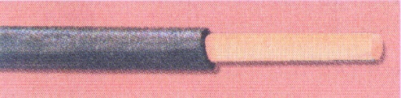  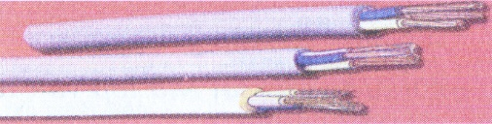    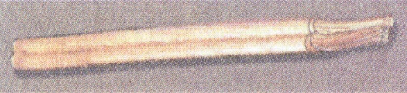  - Y/c HS nhận xét  - GV kết luận  - Y/c HS điền những từ thích hợp vào chỗ trống trong Sgk  - GV nhận xét  - Mạng điện trong nhà thường sử dụng loại dây dẫn nào?  - Dây dẫn điện được bọc cách điện gồm mấy phần chính?  - Cho HS quan sát thực tế dây dẫn được bọc cách điện và trả lời :  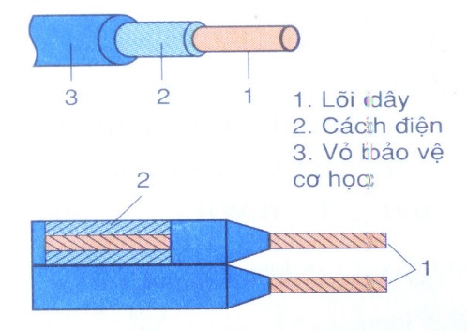  - Lõi dây dẫn thường được làm bằng vật liệu gì.  - Vỏ cách điện gồm mấy lớp? Được làm bằng vật liệu gì?  - Hãy cho biết tại sao lớp vỏ cách điện của dây dẫn điện thường có màu sắc khác nhau?  - GV nhận xét và kết luận  - Đối với mạng điện trong nhà ta phải lựa chọn dây dẫn điện như thế nào?  - Còn trong các bản thiết kế ta lựa chọn như thế nào?  - Ký hiệu của dây dẫn bọc cách điện được ghi như thế nào?  - GV nhận xét  -Y/c HS đọc ký hiệu của bản thiết kế mạng điện: M(2×1,5)  - Khi sử dụng dây dẫn điện được bọc cách điện ta cần chú ý những điều gì?  - GV kết luận  Hoạt động 2  - Y/c HS q/s H 2-3 và hỏi:  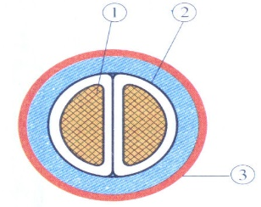  - Dây cáp điện gồm mấy phần chính? Kể tên?  - Lõi cáp thường được làm bằng vật liệu gì?  - Vỏ cách điện thường được làm bằng vật liệu gì?  - Vỏ bảo vệ thường được chế tạo cho phù hợp với những môi trường như thế nào?  - GV nhận xét và kết luận  - Nêu sự khác nhau về cấu tạo của dây dẫn điện và cáp điện.  - Cáp điện thường được sử dụng như thế nào trong mạng điện gia đình?  - Tên gọi của cáp được gọi theo chất gì?  - Khi thiết kế, mua cáp theo điều kiện nào?  - GV kết luận  Hoạt động 3  - Cho HS q/s một số vật liệu cách điện và hỏi:  - Thế nào là vật liệu cách điện?  - Trong lắp đặt vật liệu cách điện phải đạt những yêu cầu gì?  - GV nhận xét  - Hãy gạch chéo vào những ô trống để chỉ ra những vật liệu cách điện của mạng điện trong nhà  - GV nhận xét | - HS trả lời  - HS ghi bài  - HS q/s và làm bài  - HS nhận xét  - HS ghi bài  - HS điền từ vào chỗ trống  - Dây dẫn bọc cách điện  - 2 phần chính: lõi và vỏ cách điện  - HS q/s  - làm bằng đồng hoặc nhôm  - 2 lớp: làm bằng cao su, chất cách điện tổng hợp  - HS trả lời  - HS ghi bài  - HS trả lời  - HS ghi bài  - HS đọc ký hiệu  - HS ghi bài  - HS q/s hình  - 3 phần chính : lõi cáp, vỏ cách điện, vỏ bảo vệ  - làm bằng đồng hoặc nhôm  - làm bằng cao su tự nhiên, cao su tổng hợp, chất polyvinyl chloride (PVC)  - được chế tạo cho phù hợp với môi trường lắp đặt cáp khác nhau như vỏ chịu nhiệt, chịu mặn, chịu ăn mòn….  - HS ghi bài  - Khác nhau: cáp điện đều có vỏ cách điện  - HS trả lời  - HS ghi bài  - HS q/s  - HS trả lời  - HS ghi bài  - HS làm bài
HOẠT ĐỘNG 3: Hoạt động luyện tập (10')
Mục tiêu: Luyện tập củng cố nội dung bài học
Phương pháp dạy học: Vấn đáp
Định hướng phát triển năng lực: giải quyết vấn đề, năng lực giao tiếp, năng lực nhận thức.
GV giao nhiệm vụ cho học sinh làm bài tập
- GV cho HS dùng dây dẫn điện mang theo để tự trình bày:
- Thuộc loại dây dẫn gì?
- Có cấu tạo như thế nào?
HOẠT ĐỘNG 4: Hoạt động vận dụng (8’)
Mục tiêu: Vận dụng làm bài tập
Phương pháp dạy học: dạy học nêu và giải quyết vấn đề
Định hướng phát triển năng lực: giải quyết vấn đề, năng lực hợp tác, năng lực xử lí tình huống, năng lực giao tiếp, năng lực nhận thức, tư duy sáng tạo
- Hãy mô tả cấu tạo của cáp điện và dây dẫn điện trong mạng điện gia đình ?
HOẠT ĐỘNG 5: Hoạt động tìm tòi và mở rộng (2’)
Mục tiêu: Tìm tòi và mở rộng kiến thức, khái quát lại toàn bộ nội dung kiến thức đã học
Phương pháp dạy học: Giao nhiệm vụ
Định hướng phát triển năng lực: tự chủ - tự học, tìm hiểu tự nhiên và xã hội, giải quyết vấn đề
Vẽ sơ đồ tư duy khái quát lại nội dung bài học

- Củng cố: (5 phút)
- Hãy mô tả cấu tạo của dây dẫn điện và dây cáp điện trong mạng điện gia đình?
- So sánh sự khác nhau giữa dây dẫn điện và dây cáp điện?
5. Dặn dò
- Học thuộc bài
- Xem trước bài 3: Dụng cụ dùng trong lắp đặt mạng điện.

Tuần 4
Tiết 4
Bài 3
DỤNG CỤ DÙNG TRONG LẮP ĐẶT MẠNG ĐIỆN

I. MỤC TIÊU
1. Kiến thức:
- Biết phân loại, công dụng của một số đồng hồ đo điện.
- Biết công dụng của một số dụng cụ cơ khí dùng trong lắp đặt điện.
2. Kỹ năng:
- Lựa chọn dây dẫn điện phù hợp với công suất tiêu thụ điện.
3. Thái độ:
- Có ý thức sử dụng vật liệu điện tiết kiệm.
4. Năng lực, phẩm chất :
- Năng lực chung : Năng lực tự học, năng lực giải quyết vấn đề, năng lực tư duy, năng lực hợp tác, năng lực sử dụng ngôn ngữ, năng lực phân tích, năng lực tổng hợp thông tin .
- Năng lực chuyên biệt : Năng lực sử dụng công nghệ cụ thể, năng lực phân tích, năng lực sử dụng ngôn ngữ kỹ thuật.
- Phẩm chất: Tự lập, tự tin, tự chủ; Có trách nhiệm bản thân và cộng đồng
II. PHƯƠNG PHÁP GIẢNG DẠY
- Phương pháp Vấn đáp, phương pháp trực quan,
- Phương pháp tích hợp, phương pháp hoạt động nhóm, phương pháp luyện tập.
III. CHUẨN BỊ
1. Giáo viên
- Nghiên cứu Sgk, Sgv, tài liệu tham khảo.
- Tranh vẽ, một số loại đồng hồ cần thiết, dụng cụ trong lắp đặt điện.
- Kìm cắt dây, kìm tuốt dây, tua vít, khoan, búa, thước.
2. Học sinh: Xem trước bài 3
III. CÁC HOẠT ĐỘNG DẠY VÀ HỌC:
- Ổn định lớp (1 phút)
- Ổn định kỉ luật lớp và lớp trưởng điểm danh sỉ số HS
2. Kiểm tra bài cũ (5 phút)
- Hãy mô tả cấu tạo của cáp điện và dây dẫn điện của mạng điện trong nhà?
- So sánh dây cáp điện với dây dẫn điện?
3. Bài mới (34 phút)

HOẠT ĐỘNG 1: Khởi động (5’)
Mục tiêu: Tạo hứng thú cho HS, thu hút HS sẵn sàng thực hiện nhiệm vụ học tập của mình. HS khắc sâu kiến thức nội dung bài học.
Phương pháp dạy học: thông qua kênh hình bằng TVHD. GV chọn tranh ảnh, hoặc 1 đoạn phim phù hợp.
Định hướng phát triển năng lực: giải quyết vấn đề, năng lực xử lí tình huống, năng lực giao tiếp, năng lực nhận thức
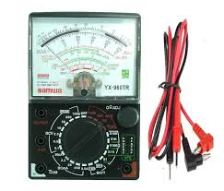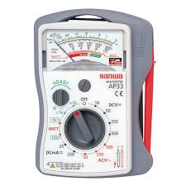

GV cho HS quan sát trực tiếp đồng hồ đo điện và giới thiệu thêm một số loại đồng hồ đo điện khác qua hình ảnh.
? Hãy kể ra một số đồng hồ đo điện mà em biết
GV bổ sung và kết luận: Một số đồng hồ đo điện thường dùng: Ampe kế, oát kế, vôn kế, công tơ, ôm kế, đồng hồ vạn năng. Cụ thể hơn chúng ta cùng tìm hiểu bài học hôm nay
HOẠT ĐỘNG 2: Hình thành kiến thức
Mục tiêu:
- Công dụng của một số vật liệu cơ khí dùng trong lắp dặt mạng điện.
- Tầm quan trọng của đo lường điện trong nghề điện dân dụng.
Phương pháp dạy học: Dạy học nhóm; dạy học nêu và giải quyết vấn đề; phương pháp thuyết trình.
Định hướng phát triển năng lực: giải quyết vấn đề, năng lực hợp tác, năng lực xử lí tình huống, năng lực giao tiếp, năng lực nhận thức.

Nội dung | Phương pháp
Nội dung | Hoạt động của GV | Hoạt động của HS
I/ Đồng hồ đo điện  1/ Công dụng của đồng hồ đo điện  - Biết được tình trạng làm việc của các thiết bị điện, phán đoán được nguyên nhân gây ra hư hỏng, sự cố kỹ thuật, hiện tượng làm việc không bình thường của mạch điện và đồ dùng điện.  2/ Phân loại đồng hồ đo điện  + Ampe kế : đo I  + Oát kế : đo P  + Vôn kế :đo U  + Công tơ: đo điện năng tiêu thụ của mạch điện.  + Ôm kế : đo điện trở  + Đồng hồ vạn năng:  đo I, U, R  3/ Một số ký hiệu của đồng hồ đo điện  + Vôn kế : V  + Ampe kế : A  + Oát kế : W  + Công tơ điện : kWh  + Ôm kế : Ω  + Cấp chính xác: 0,1; 0,2;….  + Điện áp thử cách điện (2KV) .  + Phương đặt dụng cụ đo :, | Hoạt động 1  - GV nêu vấn đề  - Em hãy kể tên một số đồng hồ đo điện mà em biết?  - GV nhận xét  - Y/c HS hoàn thành bảng 3-1 trong SGK  - GV nhận xét  - Nhờ có đồng hồ điện chúng ta có thể làm được những việc gì? ( Hãy nêu công dụng của đồng hồ điện)  - GV nhận xét  - Tại sao người ta phải lắp vôn kế và ampe kế trên vỏ máy biến áp?  - Công tơ điện được lắp đặt ở mạng điện trong nhà nhằm mục đích gì?  - GV nhận xét và kết luận  - Y/c HS điền những đại lượng đo tương ứng với đồng hồ đo điện vào bảng 3-2 SGK.  - GV nhận xét  - Y/c HS q/s bảng 3-3  - GV giải thích từng đại lượng  - Cấp chính xác thể hiện điều gì trong phép đo?  - GV hướng dẫn HS cách tính sai số tuyệt đối trong vd  - GV nhận xét và kết luận | - HS trả lời  - HS làm bài  - HS trả lời  - HS ghi bài  - Dùng để đo U và I khi máy biến áp hoạt động  - HS trả lời  - HS ghi bài  - HS làm bài  - HS ghi bài  - HS q/s  - HS lắng nghe  - Thể hiện sai số của phép đo  - HS lắng nghe  - HS ghi bài

HOẠT ĐỘNG 3: Hoạt động luyện tập (10')
Mục tiêu: Luyện tập củng cố nội dung bài học
Phương pháp dạy học: Vấn đáp
Định hướng phát triển năng lực: giải quyết vấn đề, năng lực giao tiếp, năng lực nhận thức.
GV giao nhiệm vụ cho học sinh làm bài tập
- Công tơ điện dùng để làm gì? Đơn vị?
- Đồng hồ đo điện Vôn kế, Ampe kế, Oát kế có những đơn vị đo nào?
HOẠT ĐỘNG 4: Hoạt động vận dụng (8’)
Mục tiêu: Vận dụng làm bài tập
Phương pháp dạy học: dạy học nêu và giải quyết vấn đề
Định hướng phát triển năng lực: giải quyết vấn đề, năng lực hợp tác, năng lực xử lí tình huống, năng lực giao tiếp, năng lực nhận thức, tư duy sáng tạo.
Tại sao người ta phải lắp vôn kế và ampe kế trên vỏ máy biến áp?
Dự kiên trả lời:
- Vôn kế để đo điện áp đầu ra của biến áp - để biết có đủ điện áp cho mục đích sử dụng không;
- Ampe kế để đo dòng điện của thiết bị đang dùng xem có vượt quá sức chịu đựng của biến áp không - nếu quá sẽ bị nóng và cháy
HOẠT ĐỘNG 5: Hoạt động tìm tòi và mở rộng (2’)
Mục tiêu: Tìm tòi và mở rộng kiến thức, khái quát lại toàn bộ nội dung kiến thức đã học
Phương pháp dạy học: Giao nhiệm vụ
Định hướng phát triển năng lực: tự chủ - tự học, tìm hiểu tự nhiên và xã hội, giải quyết vấn đề
Vẽ sơ đồ tư duy khái quát lại nội dung bài học
Sưu tầm và tìm hiểu thêm về một số đồng hồ đo điện mà em biết.

4. Củng cố: (5 phút)
- Y/c 1 hs đọc phần ghi nhớ.
5. Dặn dò:
- Học thuộc bài
- Xem tiếp phần sau của bài 3

Tuần 5
Tiết 5
Bài 3

DỤNG CỤ DÙNG TRONG LẮP ĐẶT MẠNG ĐIỆN (tt)

I. MỤC TIÊU
1. Kiến thức:
- Biết phân loại, công dụng của một số đồng hồ đo điện.
- Biết công dụng của một số dụng cụ cơ khí dùng trong lắp đặt điện.
2. Kỹ năng:
- Lựa chọn dây dẫn điện phù hợp với công suất tiêu thụ điện.
3. Thái độ:
- Có ý thức sử dụng vật liệu điện tiết kiệm.
4. Năng lực, phẩm chất :
- Năng lực chung : Năng lực tự học, năng lực giải quyết vấn đề, năng lực tư duy, năng lực hợp tác, năng lực sử dụng ngôn ngữ, năng lực phân tích, năng lực tổng hợp thông tin .
- Năng lực chuyên biệt : Năng lực sử dụng công nghệ cụ thể, năng lực phân tích, năng lực sử dụng ngôn ngữ kỹ thuật.
- Phẩm chất: Tự lập, tự tin, tự chủ; Có trách nhiệm bản thân và cộng đồng
II.PHƯƠNG PHÁP GIẢNG DẠY
- Phương pháp Vấn đáp, phương pháp trực quan,
- Phương pháp tích hợp, phương pháp hoạt động nhóm, phương pháp luyện tập.
III. CHUẨN BỊ
1. Giáo viên
- Nghiên cứu Sgk, Sgv, tài liệu tham khảo.
- Tranh vẽ, một số loại đồng hồ cần thiết, dụng cụ trong lắp đặt điện.
- Kìm cắt dây, kìm tuốt dây, tua vít, khoan, búa, thước.
2. Học sinh: Xem trước bài 3
III. CÁC HOẠT ĐỘNG DẠY VÀ HỌC:
- Ổn định lớp (1 phút)
- Ổn định kỉ luật lớp và lớp trưởng điểm danh sỉ số HS
2. Kiểm tra bài cũ (5 phút)
- Hãy mô tả cấu tạo của cáp điện và dây dẫn điện của mạng điện trong nhà?
- So sánh dây cáp điện với dây dẫn điện?
3. Bài mới (34 phút)

HOẠT ĐỘNG 1: Khởi động (5’)
Mục tiêu: Tạo hứng thú cho HS, thu hút HS sẵn sàng thực hiện nhiệm vụ học tập của mình. HS khắc sâu kiến thức nội dung bài học.
Phương pháp dạy học: thông qua kênh hình bằng TVHD. GV chọn tranh ảnh, hoặc 1 đoạn phim phù hợp.
Định hướng phát triển năng lực: giải quyết vấn đề, năng lực xử lí tình huống, năng lực giao tiếp, năng lực nhận thức
HOẠT ĐỘNG 2: Hình thành kiến thức
Mục tiêu:
- Công dụng của một số vật liệu cơ khí dùng trong lắp dặt mạng điện.
- Tầm quan trọng của đo lường điện trong nghề điện dân dụng.
Phương pháp dạy học: Dạy học nhóm; dạy học nêu và giải quyết vấn đề; phương pháp thuyết trình.
Định hướng phát triển năng lực: giải quyết vấn đề, năng lực hợp tác, năng lực xử lí tình huống, năng lực giao tiếp, năng lực nhận thức.
Nội dung | Phương pháp
Nội dung | Hoạt động của GV | Hoạt động của HS
I. Đồng hồ đo điện  II. Dụng cụ cơ khí  - Trong công việc lắp đặt và sửa chữa mạng điện, dụng cụ cơ khí dùng để lắp đặt dây dẫn và các thiết bị điện.  -Hiệu quả công việc phụ thuộc một phần vào việc chọn và sử dụng dụng cụ lao động đó.  VD: thước, tua vít, búa, kìm,…. | - Y/c HS q/s một số dụng cụ cơ khí và hỏi:  - Trong công việc lắp đặt và sửa chữa mạng điện, dụng cụ cơ khí có nhiệm vụ gì?  - Hiệu quả công việc phụ thuộc vào việc gì?  - GV nhận xét  - Y/c HS hoàn thành bảng 3-4 trong SGK (theo nhóm)  - Y/c đại diện nhóm lên trình bày  - Y/c nhóm khác nhận xét  - GV nhận xét và kết luận | - HS q/s  - HS trả lời  - HS ghi bài  - HS làm bài theo nhóm  - Đại diện nhóm trình bày  - Nhóm nhận xét  - HS ghi bài
Bảng 3-4 Một số loại dụng cụ cơ khí
Tên dụng cụ | Hình vẽ | Công dụng
Thước | 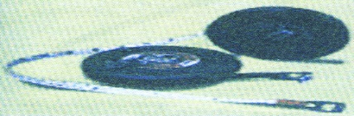 | - Dùng để đo kích thước, khoảng cách cần lắp đặt điện.
Thước cặp | 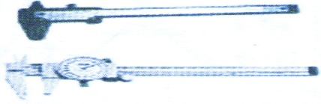 | - Dùng để đo kích thước bao ngoài của một vật hình cầu, trụ, kích thước các lỗ, chiều sâu của các lỗ, bậc…
Pan me |  | - Là dụng cụ đo chính xác, có thể đo được sự chênh lệch kích thước tới 1/1000
Tua vít |  | - Dùng để tháo lắp ốc vít bắt dây dẫn, có 2 loại: 4 cạnh và 2 cạnh.
Búa |  | - Để đóng tạo lực khi cần gán các thiết bị lên tường trần nhà… ngoài ra còn để nhổ đinh.
Cưa |  | - Dùng để cưa cắt các loại ống nhựa, ống kim loại… theo kích thước yêu cầu
Kìm tuốt dây | 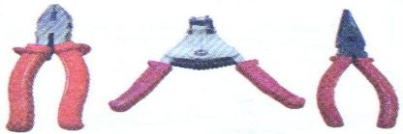 | - Dùng để cắt dây dẫn theo chiều dài đã định, để tuốt dây và giữ dây dẫn khi cần nối.
Khoan máy | 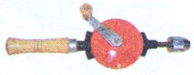 | - Để khoan lỗ trên gỗ hoặc bê tông … để lắp đặt dây dẫn, thiết bị điện.

HOẠT ĐỘNG 3: Hoạt động luyện tập (10')
Mục tiêu: Luyện tập củng cố nội dung bài học
Phương pháp dạy học: Vấn đáp
Định hướng phát triển năng lực: giải quyết vấn đề, năng lực giao tiếp, năng lực nhận thức.
GV giao nhiệm vụ cho học sinh làm bài tập
- Công tơ điện dùng để làm gì? Đơn vị ?
- Đồng hồ đo điện Vôn kế, Ampe kế, Oát kế có những đơn vị đo nào?
HOẠT ĐỘNG 4: Hoạt động vận dụng (8’)
Mục tiêu: Vận dụng làm bài tập
Phương pháp dạy học: dạy học nêu và giải quyết vấn đề
Định hướng phát triển năng lực: giải quyết vấn đề, năng lực hợp tác, năng lực xử lí tình huống, năng lực giao tiếp, năng lực nhận thức, tư duy sáng tạo
HOẠT ĐỘNG 5: Hoạt động tìm tòi và mở rộng (2’)
Mục tiêu: Tìm tòi và mở rộng kiến thức, khái quát lại toàn bộ nội dung kiến thức đã học
Phương pháp dạy học: Giao nhiệm vụ
Định hướng phát triển năng lực: tự chủ - tự học, tìm hiểu tự nhiên và xã hội, giải quyết vấn đề
Vẽ sơ đồ tư duy khái quát lại nội dung bài học
Sưu tầm và tìm hiểu thêm về một số đồng hồ đo điện mà em biết.

4. Củng cố: (5 phút)
- Y/c 1 hs đọc phần ghi nhớ.
5. Dặn dò:
- Học thuộc bài
- Về nhà học bài, xem trước bài 4. “Thực hành: SỬ DỤNG ĐỒNG HỒ ĐO ĐIỆN”.

